Exponents 7/13

Rules for exponents:

x0=1

x-n=1/xn

xn+xn=2xn

(xn)(xm)=x(n+m)

(xn)/(xm)=x(n-m)

(xn)m=x(nm)

xn/m=m√xn

Simplify.

1) 2)  3)

4) 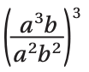 5)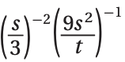 6)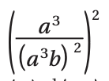

7) 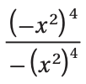 8)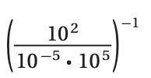 9) 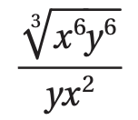

10)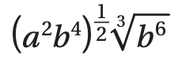 11) 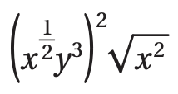 12)